PL. JAGIELLOŃCZYKA 6 – WIDOK OD ULICY 12 LUTEGO
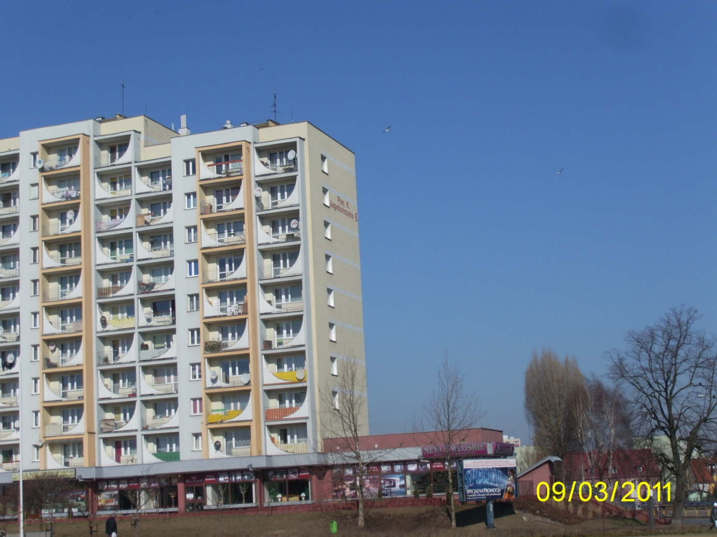

PL. JAGIELLOŃCZYKA 6 – WIDOK OD ULICY NOWOWIEJSKIEJ - KRÓLEWIECKIEJ
